Plan de proyecto

La planificación es parte de la gestión del proyecto.

Determinaremos las condiciones exactas para que el proyecto pueda ser completado. No tiene sentido comenzar, un proyecto, sino conocemos los pasos a realizar, ni los objetivos.

Hemos de tener en cuenta el tiempo y la prioridad de las tareas. Hay tareas que no pueden ser empezadas sin haber terminado otra previamente.

Una vez hecho todo esto deberemos decidir si comenzar el proyecto con el plan establecido o hay que crear otro plan para lograrlo.

# Organización del proyecto

La organización del proyecto es muy importante, pues una mala organización puede llevarnos al fracaso de éste. Al trabajar con un orden podemos determinar si estamos cumpliendo con los tiempos y la idea inicial sobre el proyecto.

## Paradigma del ciclo de vida clásico

Una vez decidida la temática de nuestro proyecto dedicamos un tiempo a decidir cómo queríamos que fuera nuestra web, funcionalidad, diseño y organización de esta.

El primer paso es hablar, en común, sobre el proyecto, la visión personal e ideas sobre este. Una vez establecida una visión común y tomado notas, debemos decidir que funcionalidades tendrá nuestra web. También se debe dedicar un tiempo a diseñar, de forma básica, la estructura de las páginas más importantes de nuestra web. Es importante preparar un “mapa web” cuanto antes, este nos ayudará a preparar la organización de nuestra web desde un principio y hará que sea más fácil hablar sobre la estructura de la web. Por ultimo está bien crear un método para ordenar los archivos, esto nos permitirá trabajar mas rápido y de forma mas ordenada.

Una vez realizados los anteriores pasos, se debe parar y analizar si es viable el proyecto iniciado. Para ello deberemos determinar el tiempo con el que contamos, los materiales de que disponemos, los conocimientos actuales, los conocimientos que debemos adquirir y el tiempo que nos llevará adquirirlos. Una vez analizados todos estos puntos, deberemos tomar una decisión. Si el análisis en desfavorable deberemos replantear el proyecto, acotarlo y marcar prioridades o simplificarlo.

Es importante marcar las prioridades llegado a este punto, no podemos trabajar con todo a la vez, ni paralizar el proyecto en un punto con poca prioridad. Cada vez que dedicamos tiempo extra un punto se lo quitaremos a otro.

En nuestro caso al ser un grupo de tres personas, con perfiles y especialidades diferentes entre nosotros, podremos repartir el trabajo según se adecue mejor a nuestros talentos.

Por parte del diseño se ha de crear un libro de estilos. En este se establecerá los colores de la empresa, nombre, logo, tipografía, espacios y toda la parte visual relacionada con el diseño de la Web o de la empresa. Otra tarea a realizar es crear un diseño elaborado de las páginas más importantes de nuestra web, de esta forma será más intuitivo saber cómo se ha de desarrollar la web.

La BDD, en esta se ha de establecer todos los datos que deberemos almacenar para el correcto funcionamiento de nuestra web. Una vez los tengamos se creará un diagrama entidad relación, si es correcto procederemos a crear un diagrama relacional, donde se especifica mejor el contenido de nuestras tablas. Estos diagramas se revisarán en busca de la optimización, normalización y la posible ampliación, en caso de que sea necesario. Una vez terminada le implementará este diseño en un servidor MSQL.

En este punto se empezará la programación, el tiempo de este se ha de repartir entre programar, adquirir conocimientos sobre esta y aplicarlos. En este punto hay que gestionar muy bien el tiempo y las prioridades. Es recomendable testear al mismo tiempo que se programa, de esta forma si existe algún error será más fácil de detectar que si solo testeamos al finalizar la tarea.

Durante todo este proceso se ha ido trabajando el diseño de la página, se ha rellenado la BDD y se ha implementado la conectividad entre la página y la BDD.

Llegado este momento se deberá implementar la programación, el diseño y la estructura. Después de esto es importante testear la página ya que pueden haber surgido conflictos.

Para finalizar podemos plantear futuras ampliaciones o mejoras para nuestra web. En caso de haber sobrado tiempo pueden llevarse a cabo siguiendo el sistema narrado anteriormente.

En caso de modificar en medio del proyecto alguna decisión es recomendable volver a seguir los pasos anteriores, de esta forma nunca se pierde la visión de grupo y será más fácil detectar los posibles problemas.

# Paquetes de trabajos, planificación y presupuestos

## Planificación

Para realizar este proyecto contamos con 4 semanas de trabajo, de estas solo contaremos de 28 días de trabajo en clase, esto son 87 horas.

Como ya hemos dicho una planificación es buen ejercicio para analizar si es posible llevar a cabo el proyecto. Hay que ser realista, no contar con el tiempo justo y conocer las limitaciones del grupo. La planificación no siempre se podrá cumplir por eso al mismo tiempo de crear esta deberemos crear un listado de prioridades.

En las siguientes imágenes veremos nuestra planificación y procederemos a explicar cómo se planteó.

### Primera Semana

La primera semana es importante cumplir con lo establecido, todos los puntos tienen un alto nivel de prioridad, estamos creando la base de nuestro proyecto. Será importante dedicar tiempo en común a establecer la idea principal, la visión personal y definir los roles dentro del proyecto. En esta semana se deben definir todas las bases, formatos y estructuras que se can a utilizar, una mala organización puede frustrar un proyecto. Es importante tener una versión beta de la BDD al finalizar la semana, ya que si no se podría empezar a trabajar la siguiente.

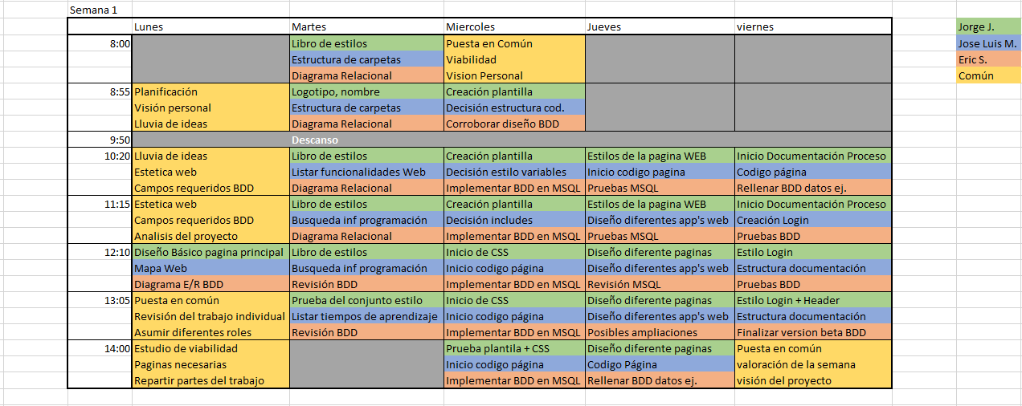

Ilustración 1 - Planificación semana 1

### Segunda Semana

En la segunda semana, comenzará a desarrollarse el proyecto, en nuestro caso podremos abarcar diferentes actividades al mismo tiempo y de diferentes roles.

En esta semana deberemos crear el diseño de todas las páginas, crear código, implementar páginas, rellenar una BDD de ejemplos y comenzar a documentar.

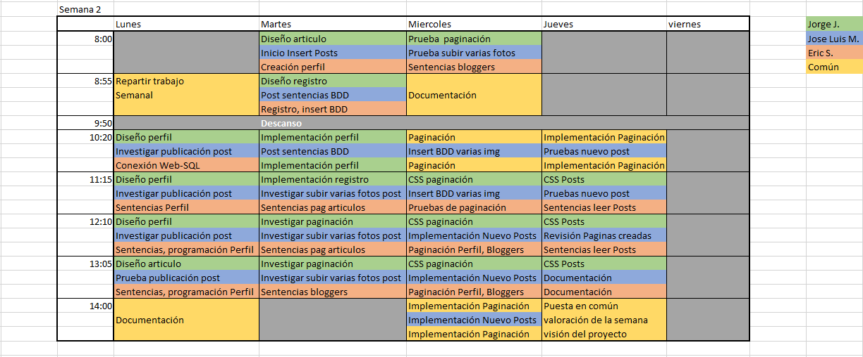

Ilustración 2 - Planificación semana 2

### Tercera Semana

Esta es la última semana en la que se puede trabajar completamente, como la anterior semana hay que dedicarla a programar, diseñar, implementar y terminar finalmente la BDD con datos “reales”. Es importante establecer un tiempo para documentar. Como podemos ver aquí también tenemos tiempo establecido para informarnos de cosas que no conocíamos e implementarlas. Como podemos ver en la siguiente imagen reservamos tiempo para hablar entre nosotros y saber cómo evolucionan partes del proyecto.

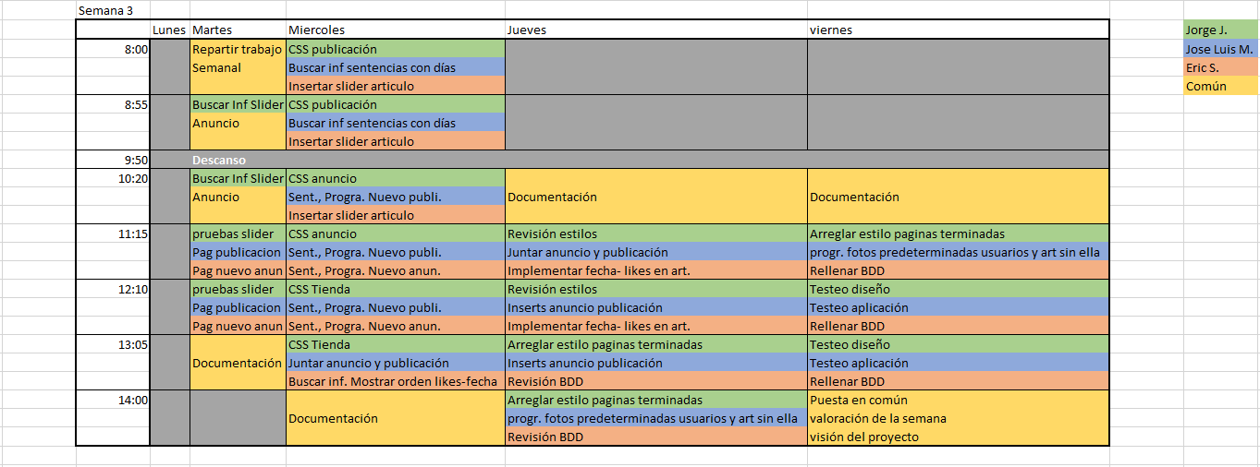

Ilustración 3 - Planificación semana 3

### Cuarta Semana

En la última semana se ha de reunir todo el tiempo posible para testear la web, solucionar posibles problemas, revisar en busca de bugs, fallos del diseño o el sistema. Es recomendable intentar que otra gente pruebe el proyecto el busca de errores. Esta semana ya no se puede implementar nada, pero se dedicará un tiempo a pensar posibles ampliaciones del proyecto. El último día se dedicará a finalizar el proyecto, comprobar que siga el orden establecido, valorar como hemos funcionado y comparar la visión inicial con la que tenemos ahora.

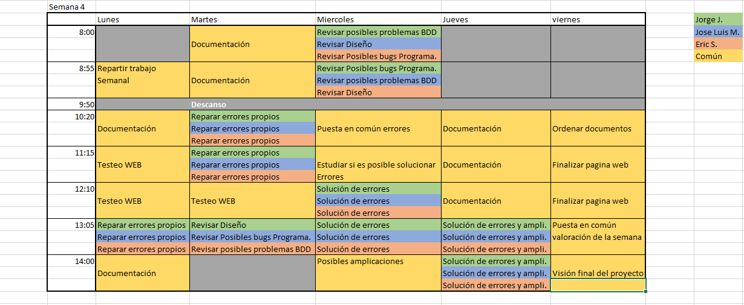

Ilustración 4 - Planificación semana 4

## Variaciones de la Planificación durante el proyecto

En este apartado hablaremos de algunas variaciones que ha sufrido el transcurso del proyecto.

Como ya hemos dicho, cuando se desarrolla una planificación hay que tener en cuenta que esta va a cambiar durante se está haciendo el proyecto. Hemos contado con 87 horas por persona, aunque hemos desarrollado la aplicación en el tiempo establecido y con las metas iniciales, ha habido variaciones en el horario propuesto.

En un principio pensábamos informarnos sobre cómo funcionaba y desarrollar la inserción de posts y la lectura de slider en 1 solo día. Por falta de conocimiento sobre esta aplicación y la escasez de información se tardó 2 días en desarrollar el slider y más de una semana en postear correctamente. Si el slider hubiera tardado más se tendría que haber simplificado, pues no era prioritario. En el caso de postear la prioridad era absoluta, por eso permitimos que se alargará tanto, aunque podría quitar horas de trabajo a otros procesos.

La BDD estaba pensada para ser desarrollada e implementada en la primera semana, aunque así fue se le ha dedicado más tiempo durante el resto de semanas para la implementación de nuevos campos o la corrección de algunos.

Para poder permitirnos realizar todas estas alteraciones en el plan de proyecto hemos tenido que tomar la decisión de trabajar la documentación y terminar los puntos cerca de finalizar desde casa.

## Paquetes de trabajo

Como ya se ha visto en la planificación de trabajo se han repartido según nuestras cualidades y aptitudes. En todo momento nos hemos ofrecido ayudarnos entre nosotros, pero cada tema tenía una persona que lo gestionaba.

Jorge Jaico: Diseño, CSS.

José Luis Maseda: Programación y estructura web.

Eric Sánchez: BDD, consultas y estructura de archivos.

BDD

Este apartado pretende mostrar la base de datos, su estructura, los diagramas que la representan y explicar el motivo de su diseño.

Ilustración 5- Logo phpMyAdmin

Para desarrollar esta base de datos hemos utilizado el sistema MSQL a través de phpMyadmin.



Otra herramienta utilizada para la creación del diseño de esta BDD ha sido Microsoft Visio.

Ilustración 6 - Logo Microsoft Visio

## Diagrama Entidad elación

Este es el primer paso para diseñar una base de datos, muestra la tabla, los campos más importantes y como se relacionan.

C:\Users\Eric\Documents\GitHub\clamm\BDD BETA\diagramaEntidadRelacion\DiagramaE-Rclamm.png

Ilustración 7 - Diagrama E/R

## Diagrama relacional

En la siguiente imagen podremos ver el diagrama relacional, este es una extensión del diagrama E/R y nos permite detallar todos los campos y tablas antes de crear la BDD.

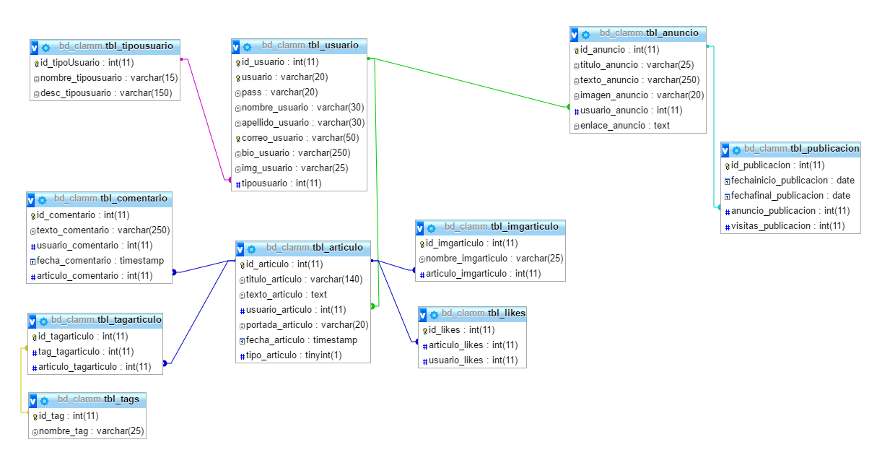

Ilustración 8 - Diagrama Relacional

## Explicación de la BDD

Una vez vistos los dos diagramas procederemos a explicarlo, apoyándonos en ellos. Hay que decir que esta BDD ha sido normalizada.

El centro de la base de datos es compartido entre Usuario y artículo. Aunque cada artículo pertenezca a un usuario.

Un usuario pertenece a un grupo, con diferentes permisos. Este grupo es llamado “tipoUsuario” y con el fin de ser normalizado estos grupos deben tener su propia tabla. Un grupo tiene a varios usuarios, pero el usuario solo puede pertenecer a un grupo.

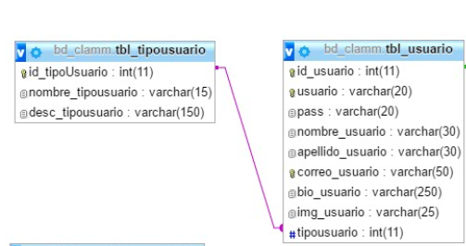

Ilustración 9 - Relación usuario/tipoUsuario

Un usuario podrá poner un anuncio y este le pertenecerá a él. El anuncio constará de un título, texto, imagen y enlace. El usuario puede tener más de un anuncio, ya que es el anuncio quien referencia al usuario.

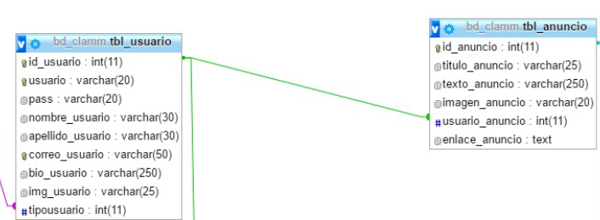

Ilustración 10 - Relación usuario/anuncio

El anuncio antes comentado tiene que ser publicado, debe tener una fecha de inicio y final de publicación. Para ello tenemos la tabla publicación. Esta nos permitirá ver cuántas veces ha sido publicado un anuncio y en qué fecha. La relación entre estos es clara, un anuncio puede ser publicado varias veces pero la publicación hace referencia hacia el anuncio.

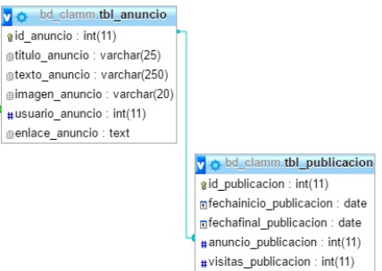

Ilustración 11 - Relación anuncio/publicación

Volviendo a usuario podemos ver que este puede publicar artículos. El artículo funciona similar al anuncio, pertenece a un usuario y este puede tener varios artículos.

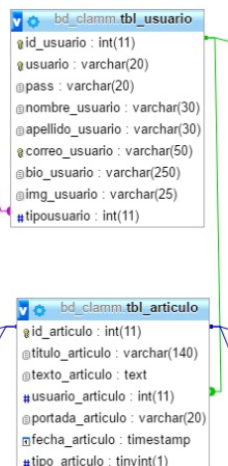

Ilustración 12 - Relación usuario/artículo

Un artículo tiene una imagen de portada en su propia tabla, pero no es la única imagen que le pertenece al artículo, por este motivo tendremos una tabla de imágenes que referencien al artículo. Un artículo puede tener varias imágenes pero una imagen solo pertenece a un artículo. (Una posible ampliación sería que una imagen pudiera pertenecer a varios artículos).

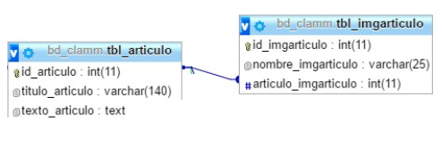

Ilustración 13 - Relación artículo/imagen

El artículo es valorado mediante “likes”, para llevar un control de estos utilizaremos la tbl_likes. Esta hace referencia directa a artículo, pero guarda el id de usuario para que un mismo usuario no pueda votar dos veces un mismo artículo. Un artículo contiene varios likes pero estos solo pertenecen a un artículo.

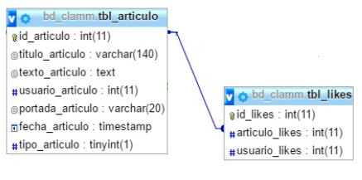

Ilustración 14 - Relación artículo/likes

En los artículos se podrán escribir comentarios. Un artículo puede contener varios comentarios, pero estos solo hacen referencia a un comentario. La relación directa de un comentaría será con artículo, pero guardará en id de usuario para reconocer quien lo escribió.

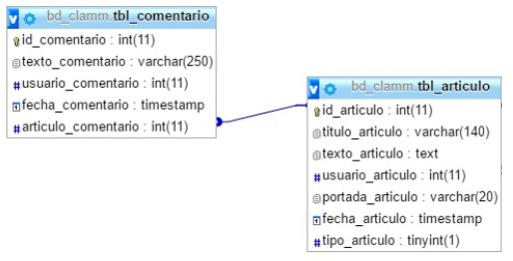

Ilustración 15 - Relación artículo/comentario

Por último hay que decir que un artículo tiene tags, estos nos ayudarán a filtrar artículo y buscar de manera más precisa. Los tags son únicos por lo que no se pueden repetir. Un artículo tiene varios tags y esos tags pueden pertenecer a varios artículos. Por esto motivo crearemos una tabla intermedia para que se puedan relacionar entre ellos.

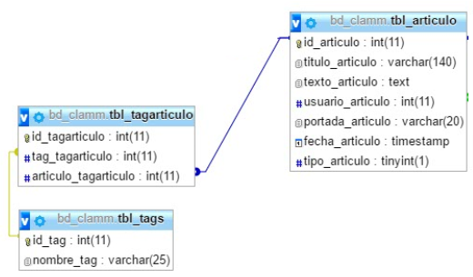

Ilustración 16 - Relación artículo/tags

Problemas Soluciones

# Problema 1:

Uno de los problemas encontrados durante la creación de la BDD fue el diseño para la publicación de anuncio. En un principio teníamos pensado que un anuncio tuviera en su misma tabla la fecha de publicación y un campo que sumará las veces que este había sido publicado.

El problema de este método era que no podíamos guardar en que fechas había sido publicado y durante cuánto tiempo.

Como solución decidimos crear la tbl_publicación, a través de esta un anuncio podría existir sin estar publicado, publicar el anuncio varias veces y guardar el registro.

## Problema 2:

Tal como existe la tbl_imgarticulo esta no permite que una imagen pertenezca a varios artículos. Esto hace que tengamos que referenciar dos veces a la misma imagen.

Esta solución no se ha llevado a cabo pero se pensó y se apuntó como posible ampliación.

Para solucionarlo deberíamos crear una tabla intermedia que referencie a la tbl_articulo y tbl_imgarticulo. También deberíamos crear un gestor de imágenes en la web donde el usuario pudiera buscar imágenes que ya estuvieran en nuestro servidor. De esta forma no había subidas dos fotos iguales en el servidor ni referencias a ellas en la BDD. También podrías saber los usos de las imágenes.

Código comentado